УТВЕРЖДЕНО:

Протокол педагогического

совета № 03 от 16 апреля 2019г.

Директор МБУ ДО ЦТЮ «Полет»

_______________ Э.К. Басманова

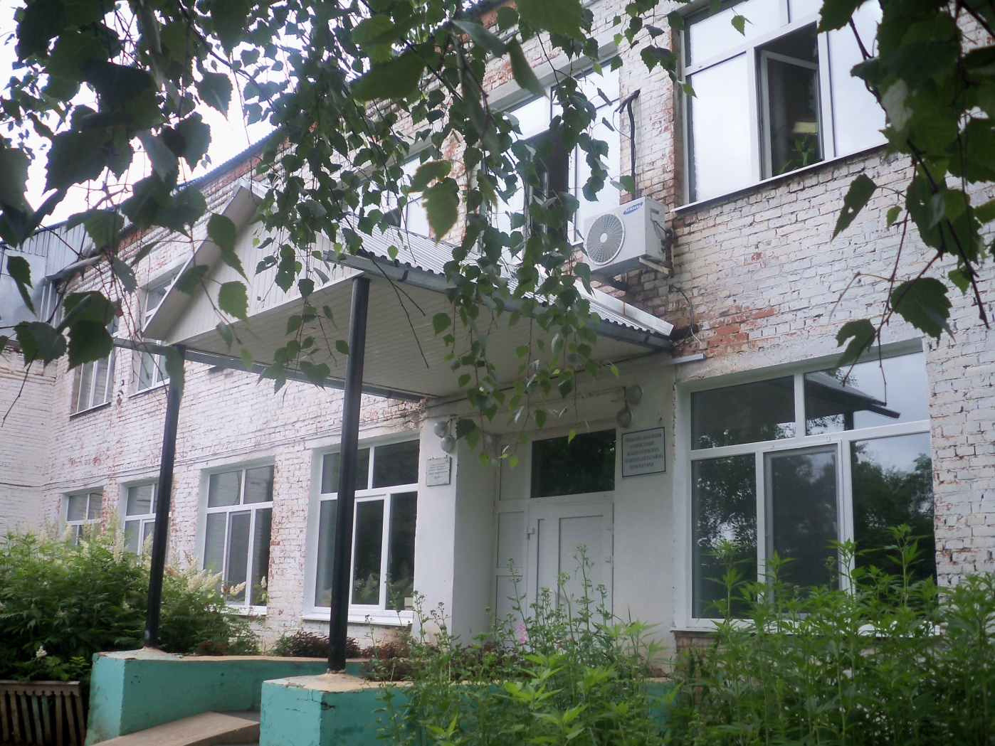

**Отчет о результатах самообследования**

**Муниципального бюджетного учреждения**

**Дополнительного образования**

**«Центр творчества юных «Полет»**

**за 2018 год.**

с. Большая Соснова

2019г

**СОДЕРЖАНИЕ**

1. Общая характеристика учреждения 4

2. Система управления Центром 6 3. Содержание и качество подготовки обучающихся 7

4. Организация учебного процесса 8

4.1. Учебный план 9

4.2. Востребованность выпускников 12

5. Качество кадрового обеспечения 13

5.1. Данные кадрового мониторинга 13

5.2. Педагоги, имеющие отраслевые награды 14

6. Качество учебно-методического обеспечения 14

6.1 Дополнительные общеразвивающие программы 14

6.2. Методическая деятельность педагогов Центра 15

7. Качество библиотечно-информационного обеспечения 25

8. Качество материально-технической базы 25

9. Функционирование внутренней системы оценки качества

Образования и освоения дополнительных общеразвивающих программ 26

9.1. Степень соответствия результатов освоения обучающимися ДОП 26

9.2. Оценка профессиональной деятельности педагогов 36

9.3. Анализ работы районного методического объединения учителей ИЗО,

эстетического цикла и педагогов дополнительного образования за 2018 год 36

9.4. Выполнение целевых показателей 37

9.5. Результаты мониторинга качества 38

10. Заключение, перспективы 41

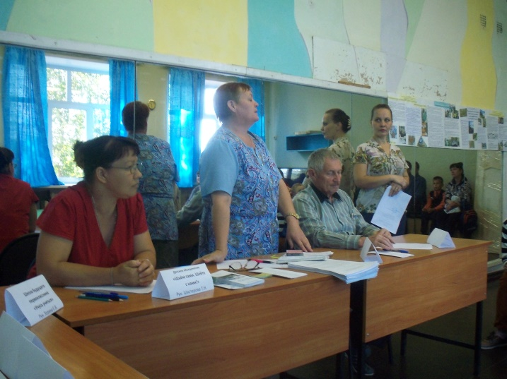 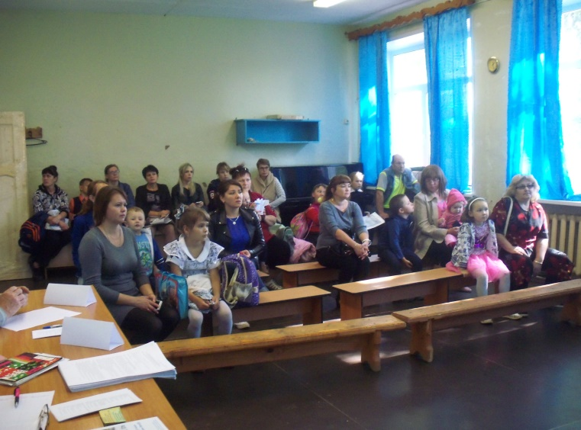

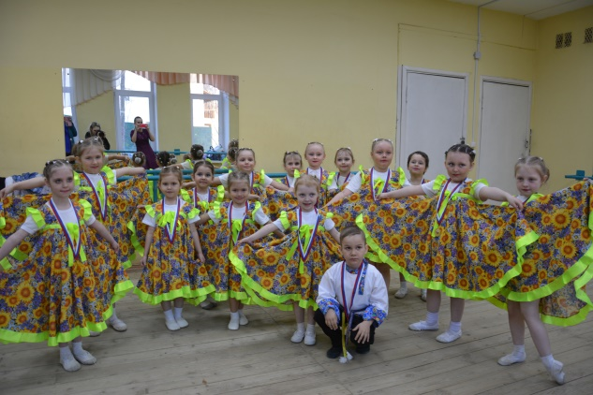 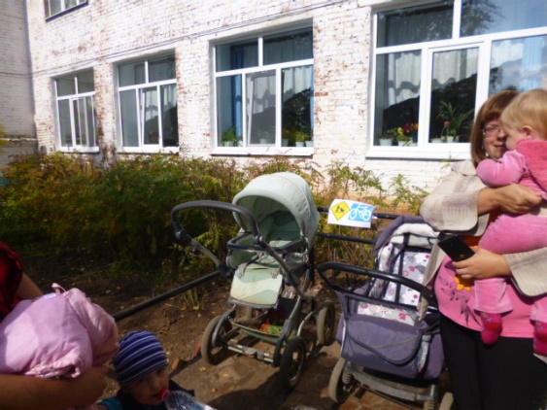

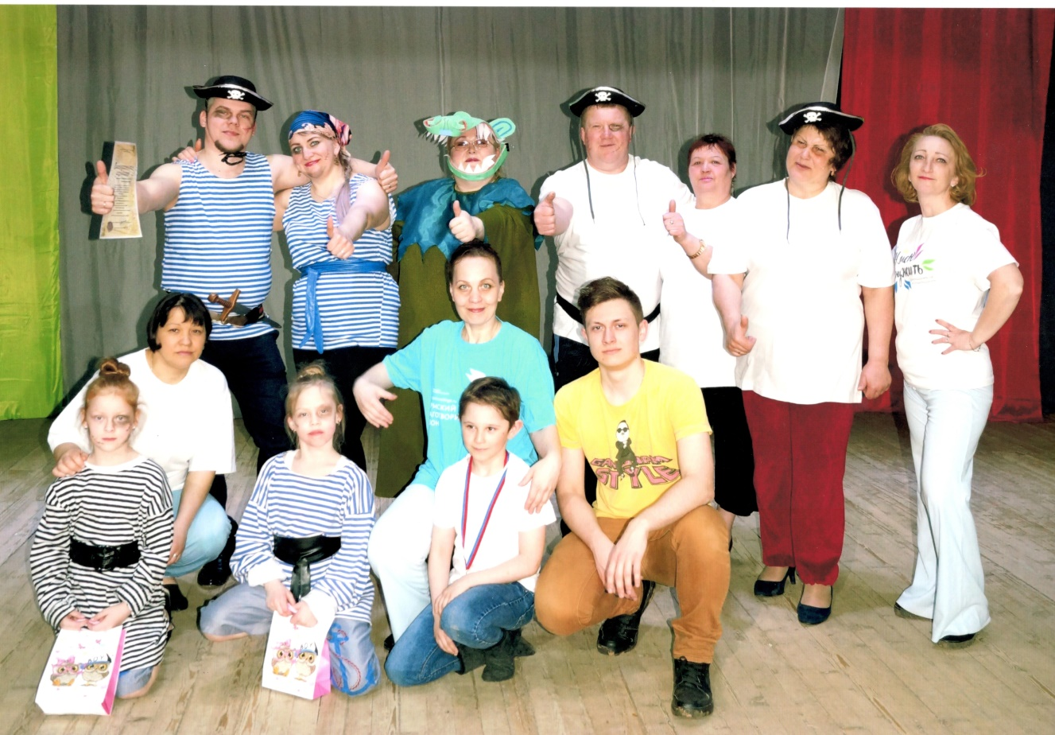

**Отчёт о результатах самообследовании**

**Муниципального бюджетного учреждения дополнительного образования «Центр творчества юных «Полет» за 2018 год.**

Отчёт о результатах самообследования Муниципального бюджетного учреждения дополнительного образования «Центр творчества юных «Полет», Сокращенное наименование МБУ ДО ЦТЮ «Полет» (далее по тексту - Центр) содержит информацию: об образовательной деятельности, системы управления Центра, содержания и качества подготовки обучающихся, организации учебного процесса, востребованности выпускников, качества кадрового, учебно-методического, библиотечно-информационного обеспечения, материально-технической базы, функционирования внутренней системы оценки качества образования, а также анализ показателей деятельности Центра, подлежащего самообследованию.

Отчет разработан в соответствии с Положением о самообследовании МБУ ДО ЦТЮ «Полет», а также с Порядком проведения самообследования образовательной организации, утвержденного приказом Министерства образования и науки Российской Федерации от 14.06.2013 № 462.

Отчёт о результатах самообследования – вклад в информационную открытость Центра и адресован родителям, Учредителю, органам местного самоуправления, общественности, руководителям образовательных организаций района, а также детям, желающим заниматься различными видами творчества.

**1. ОБЩАЯ ХАРАКТЕРИСТИКА ЦЕНТРА**

Центр является муниципальным бюджетным учреждением и не ставит извлечение прибыли из основной целью своей деятельности.

Место нахождения (юридический и фактический адрес): 617080, Пермский край,

с. Большая Соснова, ул. Ворошилова, д. 5.

Функции и полномочия учредителя Центра исполняет Управление развития образования администрации Большесосновского муниципального района Пермского края (далее Учредитель). Функции и полномочия собственника имущества Центра исполняет Комитет развития инфраструктуры, имущественных и земельных отношений администрации Большесосновского муниципального района Пермского края.

Контактная информация: тел./факс: (34-257)2-73-32, эл.почта: [polethtf@bk.ru](mailto:polethtf@bk.ru), Сайт: www.polet.bsosnova.ru

Центр – это единственное в селе Большая Соснова многопрофильное учреждение дополнительного образования. На протяжении 25 лет (юбилей отметили в этом году). Центр не просто функционирует, но и активно развивается. Деятельность выстраивается в соответствии с концепцией развития дополнительного образования детей, утвержденной распоряжением Правительства РФ от 04.09.2014г № 1726-р.

Центр создан с целью самосовершенствования, развития мотивации личности обучающихся к познанию и творчеству, формирования здорового образа жизни, е самоопределения, развития интеллектуальных, художественных творческих способностей, а также духовно- нравственных и гражданско – патриотических личностных качеств, достижения уровня творческих и спортивных успехов сообразно способностям.

Задачи и перспективы:

* Обеспечение интеграции основного и дополнительного образования с целью создания открытой вариативной образовательной системы.
* Усиление значимости досугового компонента для решения проблемы использования свободного времени ребенка после занятий в школе.
* Целенаправленное вовлечение семьи в процесс формирования ценностных ориентаций ребенка.
* Сохранение и рост направлений, отвечающих интересам и запросам обучающихся и их родителей, социальным потребностям.
* Улучшение материально-технической базы Центра.
* Создание условий для обновления содержания и качества дополнительного образования детей, для самореализации, самопознания, самоопределения личности ребенка.
* Создание многообразия видов деятельности, удовлетворяющих разные интересы, склонности и потребности ребенка.
* Усиление методического и информационного сопровождения деятельности педагогов дополнительного образования посредством включения их в деятельность МО, участия в конкурсах профессионального мастерства и т.д.
* Активизация участия родителей, социума в деятельности Центра.
* Продолжить работу над повышением качества содержания дополнительного образования посредством внедрением оптимальных форм, методов и технологий работы с учетом возраста воспитанников, их интересов и потребностей.
* Активизировать работу по участию воспитанников в конкурсах, фестивалях, соревнования краевого, регионального, всероссийского и международного уровней.
* Активное участие в реализации Международной программы развития социальных инициатив детей и молодёжи «Тетрадка Дружбы» в регионах России.
* Реализация программы Центра «По духовно – нравственному и гражданско – патриотическому воспитанию обучающихся МБУ ДО ЦТЮ «Полет» на 2017-2020гг». Мониторинг качества ее реализации.
* Оценка результатов работы экспериментальной площадки «Родительского воспитания», направленной на формирование духовно – нравственных качеств обучающихся Центра, а также на взаимодействие Центра с родителями обучающихся, направленное на формирование положительного имиджа Учреждения.

В соответствии бессрочной лицензией, полученной от 13.04.2016г., Центр имеет право работы на базах в следующих образовательных организациях района: МБОУ «Большесосновская СОШ», «Черновская СОШ», «Кленовская СОШ», «Тойкинская СОШ», «Петропавловская СОШ», «Лёвинская СОШ», «Полозовская СОШ», «Баклушинская ООШ», «Бердышевская ООШ», «Нижнелыпская ООШ», «Заболотовская ООШ», «Большесосновский детский сад» и непосредственно самого Центра.

В целях организации образовательной деятельности Центр использует помещения здания первого этажа и 1 кабинет на втором этаже здания. Полезная площадь для занятий детских объединений составляет **389,58м2**.

**2. СИСТЕМА УПРАВЛЕНИЯ ЦЕНТРОМ**

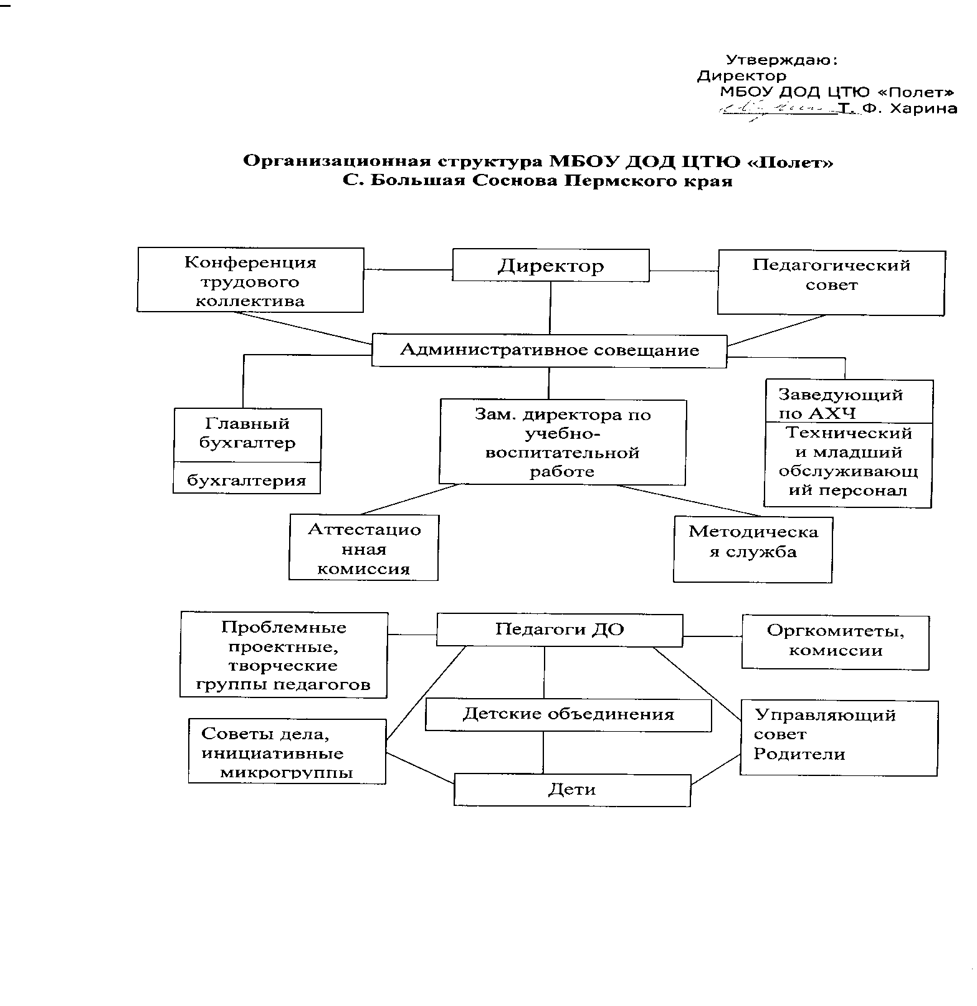

Общее собрание трудового коллектива

Делопроизводитель (вспомогательный персонал)

Заведующий хозяйством

Слесарь-электрик (отв.за электрохозяйство),

Технический персонал

Руководитель РМО Заседание РМО

Педагог-организатор

**3. СОДЕРЖАНИЕ И КАЧЕСТВО ПОДГОТОВКИ ОБУЧАЮЩИХСЯ**

В 2018 году Центр посещало 911 человек, что на 18 человек больше предыдущего года, (675 человек - персонифицированный учет, что на 50 человек больше предыдущего года), из них 366 человек (40,1%) занималось в двух и более детских объединениях (425чел. 47,5% в 2017г). Количество предоставляемой услуги дополнительного образования уверенно растет второй год, в 2018году прирост составил 7,5%.

Предпочтение отдавалось больше художественно-эстетическому и естественнонаучному направлению. В конце года число обучающихся переставших посещать занятия в детских объединениях было равно «0», если учитывать, что на место выбывшего приходил «новенький».

Естественный отсев возможен всегда по причине высокой учебной нагрузки для детей в школе, и в детских объединениях. Но для увеличения: качества усвоения дополнительных общеразвивающих программ, результативности работы, количества победителей и призеров на краевом, всероссийском и международном уровнях среди обучающихся, то своего рода «взаимозамещение» детей на более целеустремленных и талантливых становится нормальным явлением.

В 2018 году Центр предоставлял дополнительные образовательные услуги по пяти направлениям деятельности – это 32 дополнительные общеразвивающие программы:

Художественное направление включает детские объединения, в которых обучающиеся занимаются следующими видами творчества по профилю: изобразительное, вокальное искусство, декоративно-прикладное творчество, хореография, мода, театр, журналистика для детей.

Социально-педагогическое направление включает профили по профессиональной ориентации, психологии, школа актива и или раннее дошкольное обучение, военно-патриотические и гражданско-патриотические объединение, волонтерская работа.

Естественно-научное направление - к объединениям относятся кружки по определенным предметам (биология, экология, физика и т.ч. окружающий мир, интеллектуальные клубы, клубы по «научным» интересам.:

Туристско-краеведческое направление - к объединениям данного направления относятся кружки, объединения по туризму и краеведению, спортивному туризму, туризму и экологии.

Техническое направление - к объединениям технического творчества относятся технические кружки, начального технического моделирования, электрифицированные игрушки, модельные кружки всех видов, спортивно-технические кружки по авиа и судомоделированию, а также мультимедиа студии и киностудии, информационные технологии и т.д.

Качество освоения дополнительных общеразвивающих программ отслеживается исходной, промежуточной и итоговой диагностикой, проводимой в каждом детском объединении педагогами дополнительного образования. Контроль за диагностикой осуществляет заместитель директора по УВР.

**4. ОРГАНИЗАЦИЯ УЧЕБНОГО ПРОЦЕССА.**

Центр осуществляет образовательную деятельность по дополнительным общеразвивающим программам. Деятельность направлена на:

формирование и развитие творческих способностей обучающихся;

удовлетворение индивидуальных потребностей обучающихся в интеллектуальном, нравственном, художественно-эстетическом развитии, а также в занятиях физической культурой и спортом;

формирование культуры здорового и безопасного образа жизни;

обеспечение духовно-нравственного, гражданско-патриотического, военно-патриотического, трудового воспитания обучающихся;

выявление, развитие и поддержку талантливых обучающихся, а также лиц, проявивших выдающиеся способности;

профессиональную ориентацию обучающихся;

создание и обеспечение необходимых условий для личностного развития, профессионального самоопределения и творческого труда обучающихся;

подготовку спортивного резерва и спортсменов высокого класса в соответствии с федеральными стандартами спортивной подготовки, в том числе из числа обучающихся с ограниченными возможностями здоровья, детей-инвалидов и инвалидов;

социализацию и адаптацию обучающихся к жизни в обществе;

формирование общей культуры обучающихся;

удовлетворение иных образовательных потребностей и интересов обучающихся, не противоречащих законодательству Российской Федерации, осуществляемых за пределами федеральных государственных образовательных стандартов и федеральных государственных требований.

Содержание дополнительных общеразвивающих программ и сроки обучения по ним определяются образовательной программой, разработанной и утвержденной Центром, осуществляющим образовательную деятельность.

Центр, осуществляющий образовательную деятельность, может реализовывать дополнительные общеразвивающие программы в течение всего календарного года, включая каникулярное время.

Центр организует образовательный процесс в соответствии с индивидуальными учебными планами в объединениях по интересам, сформированных в группы обучающихся одного возраста или разных возрастных категорий (разновозрастные группы), являющиеся основным составом объединения (например, клубы, кружки, студии, творческие коллективы, театры, школы) (далее - объединения), а также индивидуально.

Занятия в объединениях могут проводиться по дополнительным общеразвивающим программам различной направленности (технической, естественнонаучной, художественной, туристско-краеведческой, социально-педагогической).

Занятия в объединениях могут проводиться по группам, индивидуально или всем составом объединения.

Допускается сочетание различных форм получения образования и форм обучения. Формы обучения по дополнительным общеразвивающим программам определяются Центром самостоятельно, если иное не установлено законодательством Российской Федерации.

Количество обучающихся в объединении, их возрастные категории, а также продолжительность учебных занятий в объединении зависят от направленности дополнительных общеразвивающих программ и определяются локальным нормативным актом Центра.

Режим занятий обучающихся в Центре:

- начало занятий в Центре с 9.00 ч, окончание занятий - не позднее 20.00 часов, в любой день недели, включая выходные дни и каникулы, в соответствии с расписанием занятий;

- продолжительность занятий исчислялась в академических часах в соответствии с СанПиНами от 2.4.4. <…> от 04.07.2014г № 41.

**4.1. Учебный план**

Основное предназначение учебного плана – реализация дополнительных образовательных программ и услуг в интересах детей, их родителей (законных представителей), общества, государства.

Учебный план рассчитан на *36 учебных недель для штатных педагогов*:

* Бахарева Ирина Петровна
* Вдовина Наталья Васильевна
* Зорина Елена Васильевна
* Перевощикова Галина Андреевна
* Сюбаев Виктор Николаевич

и педагогов-совместителей:

внутреннее совместительство

* -Зорина Елена Васильевна
* Шистерова Татьяна Николаевна
* Басманова Эльвира Каусяровна

Продолжительность одного занятия – 45 минут, для дошкольников – 30 минут.

В 2018 году Центр предоставляет детям образовательные услуги штатными сотрудниками по пяти направлениям деятельности:

- художественное–14 программ,

- социально-педагогическое – 8 программ ,

-естественно-научное –5 программ,

-туристско-краеведческое -2 программы

-техническое -3 программа,

*Художественное направление* включает детские объединения, в которых обучающиеся занимаются следующими видами творчества по профилю:

* Изобразительное искусство - 4
* декоративно-прикладное творчество -4
* хореография– 3
* Мода (театр моды)-1
* Театр – 1
* Журналистика для детей—1

*Социально-педагогическое направление* включает профили по профессиональной ориентации, психологии, школа актива и или раннее дошкольное обучение, военно-патриотические и гражданско-патриотические объединение, волонтерская работа:

* Школы дошколят – 1,
* программы социального общения – 2,
* школа актива и РДШ - 1,

- военно-патриотическое и гражданско-патриоческое объединение -1,

- профориентация -3

*Естественно-научное направление - к объединениям относятся кружки по определенным предметам (биология, экология, физика и т.ч. окружающий мир, интеллектуальные клубы, клубы по «научным» интересам:*

* интеллектуальные клубы –1,
* проектно-исследовательская работа -2,
* иностранный язык -1
* физика -1.

*Туристско-краеведческое направление*- к объединениям данного направления относятся кружки, объединения по туризму и краеведению, спортивному туризму, туризму и экологии.

- Туризм и краеведение -2;

*Техническое направление-* к объединениям технического творчества относятся технические кружки, начального технического моделирования, электрифицированные игрушки, модельные кружки всех видов, спортивно-технические кружки по авиа и судомоделированию

* моделирование (авиа и судомоделирование) – 1,
* мультимедиа студии и киностудии -1
* робототехника-1

Часовая нагрузка в неделю по направленностям:

- художественное– 106 часов;

- социально-педагогическое – 30 часов;

-естественно-научное – 21 час;

туристско-краеведческое -5 часов

- техническое -21 час.

ИТОГО: 183 часов в неделю; 10,17 ставок.

Учебный план соответствует целям и задачам образовательного учреждения, предполагает преемственность ступеней обучения.

Направления работы 2016-2017уч.год

Направления работы на 01.12.2017год

Направления работы на 03.12.2018год

**4.2 Востребованность выпускников.**

Ежегодно из стен Центра выпускается до 6 человек, получивших сертификат установленного образца, заверенного печатью Центра. Сертификат выдается обучающемуся, прошедшему полное обучение по дополнительной общеразвивающей программе одного или нескольких направлений деятельности Центра, достигшему высоких результатов в освоении одного или нескольких разделов (блоков, модулей, уровней) программы и прошедшему итоговую диагностику. Содержание и формы диагностика определяются самостоятельно педагогом в соответствии с учебно-тематическим планом и критериями оценки усвоения образовательной программы.

В 2018 году 2 выпускника поступили в высшее и среднее профессиональные учебные заведения страны по специальностям, смежным с их видом деятельности в Центре. Это и гостиничный туризм, менеджер социально-культурной деятельности. Один из них поступили по целевому направлению, на основании договора о дальнейшей работе на базе Центра, в качестве педагога - организатора, педагога дополнительного образования.

В 2019 году планируется выпустить 6 человек, 2 человека, занимающихся в детских объединениях художественно – эстетической направленности, 4 – в социально-педагогической.

**5.КАЧЕСТВО КАДРОВОГО ОБЕСПЕЧЕНИЯ.**

**5.1**  **Данные кадрового мониторинга**



**5.2. Педагоги, имеющие отраслевые награды**

**12 педагогов (42,8%)** имеют отраслевые награды и звания:

**6 пе*дагогов*** имеют звание «Почетный работник общего образования РФ»: Ивукова А.П. (2000г), Мокина Е.Я., Бочкарева И.И. (2006г), Балдыкова Т.И. (2009г), Перевощикова Г.А. (2013), Бахарева И.П. (2014)

***1 педагог*** - победители конкурса Приоритетного национального проекта «Образование» «Лучшие учителя России» - Ивукова А.П. (2006г)

***2 педагога*** - имеют Почетные Грамоты Министерства образования и науки Российской Федерации: Ивукова А.П.(2007), Мокина Г.Г. (2010г),

***4 педагога*** - награждены Почетной грамотой Министерства образования и науки Пермского края: Бахарева И.П., Зорина Е.В., Бушуева Л.Н., Паклина В.П.

***3 педагога*** - награждены Благодарностью Министерства образования и науки Пермского края: Бахарева И.П., Зорина Е.В. (2013г), Басманова Э.К.(2014г)

**6.КАЧЕСТВО УЧЕБНО-МЕТОДИЧЕСКОГО ОБЕСПЕЧЕНИЯ**

**6.1. Дополнительные общеразвивающие программы Центра**

Составлением и реализацией дополнительных общеразвивающих программ занимаются сами педагоги дополнительного образования, контроль за составлением, за исполнением технического регламента оформления программам ведет заместитель директора по УВР, внутреннюю рецензию на программы составляет руководитель районного методического объединения, внешнюю рецензию, при необходимости составляет преподаватель той направленности, в которой реализуется программа.

На 31 декабря 2018 года: 32 дополнительные общеразвивающие программы реализуются 28 педагогами дополнительного образования; 1 программа «Детский хореографический коллектив «Радуга» имеет внешнюю рецензию; программы имеют внутреннюю рецензию, к концу 2019 года планируется рецензировать все программы, реализуемые в Центре.

Направленность и наименования дополнительных общеразвивающих программ:

-Художественное направление: ИЗО-студия «Палитра», Д/о «Волшебная школа рисования», Д/о «Весёлый карандаш», Кружок «Радуга творчества», Клуб «Глинчик», д/о «Чудесная мастерская», д\о «Выжигание по дереву», д/о «Рукодельники», Детский хореографический коллектив «Радуга», Танцевальная студия «МЭЛОНС», д\о «Ритмики и танец», Детское объединение «Шьём сами. Шейте с нами!», Театр-студия «Арлекин» , Клуб «Весточка»

-Социально-педагогическое направление:

Школа будущего первоклассника «Учусь учиться», д\о «Говорушки», д\о «Юный финансист», д/о «Лидер», д\о «Я гражданин России!», д/о «Юный корреспондент», Кружок «Азбука дорожной безопасности», д\о «Мой выбор»

-Естественно-научное направление:

«Клуб Знатоков», д/о «Зачем? Откуда? Почему?», «Учусь создавать проекты», Кружок «История Британии», Физико-технический кружок «Электроник»

-Туристско-краеведческое направление:

Кружок «Дети и музей», Д/объединение «Маленький пермяк»

-Техническое направление:

Кружок «Авиа и судомоделирование», Кружок по информатике «Мир медиатехнологий», д\о «Роботёнок»

Сроки реализации программ дополнительного образования детей от 1года до 5 лет

Используемые инновационные образовательные технологии педагоги представляют на конференциях и семинарах

Экспериментальная деятельность в 2018г не велась

Организация специализированной (коррекционной) помощи детям, в том числе детям с ограниченными возможностями здоровья (деятельность педагогов-психологов, педагогов – логопедов проводится в д\о «Школа будущего первоклассника», а также 3 педагога занимаются с детьми классов коррекции).

**6.2. Методическая деятельность педагогов Центра**

|  |  |  |
| --- | --- | --- |
| **Басманова Эльвира Каусяровна** | | |
| Профессиональное саморазвитие | Духовно-нравственное воспитание обучающихся по средством хореографического искусства и проведения , участия посещения внеклассных и культурно- массовых мероприятий. Народный танец. Специфика преподавания русского народного танца. Танцевальный фольклор Пермского края и Большесосновского района. | |
| Педагогические конференции | Август 2018 районная педагогическая конференция | |
| Методический совет | Октябрь 2018 РМО учителей ИЗО, музыки, эстетического цикла и педагогов дополнительного образования Управление образования и ЦТЮ «Полет» | |
| Семинары, семинары-практикумы | МАРТ 2018 РМО учителей ИЗО, музыки, эстетического цикла и педагогов дополнительного образования БСШ открытое занятие «Разбор танца по записи»  Март 2018 г Организация и проведение 1 межмуниципального турнира «Юнармейцы вперед!»  30.11.18 Межрайонный семинар-практикум МБОУ «Очерская СОШ №1» тема: «Формирование проектно-исследовательских умений обучающихся на учебном и внеучебном занятии как средство достижения метапредметных образовательных результатов» | |
| Проведенные мастер-классы | Март 2018 г БСШ муниципальный марафон мастер-классов «Сохранение традиций»  23 мая форуме г.Пермь ПГНИУ мастер-класс «Круглый стол: Профессиональные пробы. Люди искусств»  28 августа 2018 Пед. конференция. по теме: «В помощь педагогу. Музыкальные игры на любой праздник».  30.11.2018г День Мастера МБОУ «Очерская СОШ №1» мастер-класс «Сосенка»-изучить и востановить традиции района на занятиях по хореографии»  5 декабря 2018 участник мастер-класса «Валяние из шерсти» (6ч) г.Пермь ГАУ ДО КЦХО «Росток» | |
| Участие в слётах и акциях различной направленности | МАРТ 2018 г Краевой форум работников культуры- 3 место к-с балетмейстерских работ «Импульс» 1 место  23 мая 2018г Участие в форуме г. Пермь ПГНИУ «От профориентации к построению карьеры: эффективное партнерство»  4 ноября 2018 приняла участие в творческой лаборатории «Мариус Петипа. Эпоха великого балетмейстера» | |
| Участие в конкурсах | Февраль2018 участие в муниципальном конкурсе «Учитель года-2018» 3 место  Март 2018г международный некоммерческий конкурс методических разработок «Педагогическое творчество и мастерство-2018»  Март 2018г региональный конкурс научно-исследовательских, методических и творческих работ МОЙ КРАЙ - МОЯ РОССИЯ победитель 3 степени  Апрель 2018г Межрайонный педагогический фестиваль «Звезда по имени Учитель» г. Очер.  Октябрь 2018г участие в муниципальном конкурсе педагогов Большесосновского муниципального района «Лучшая методическая разработка» ном. «Специалист социально-педагогического направления»  07.12.18 участие в организация и проведение IX Краевом фестиваля технического творчества и прикладного искусства образовательных организаций профессионального образования Пермского края «Кладезь мастеров» | |
| Использование элементов педагогических технологий  ( проекты) | 2018 г подготовка участника школьного конкурса научно-исследовательских работ БСШ  Сентябрь 2018г.Участие в краевом конкурсе проектов «Мобильное дополнительное образование» проект «Близкие люди» ИРО | |
| Выпуск методической продукции | Апрель 2018Стендовый докладг. Очер « Волонтерская деятельность Образцового детского хореографического коллектива «Радуга»  Октябрь РМО сообщение из опыта работы | |
| Повышение квалификации | 4-15 Июня 2018г (72ч) НИУ «ВЫСШАЯ ШКОЛА ЭКОНОМИКИ»  КПК «Менеджмент образования: ключевые компетенции менеджера учреждения дополнительного образования»  + освоила дисциплину (4ч) «Здоровьесбережение обучающихся и оказание им первой медицинской помощи»  20.09.2018-02.10.2018г (72ч)-ООО «ВНОХ «СОТех» КПК «Современные методики преподавания хореографии в образовательных организациях в соответствии с требованиями ФГОС» | |
| **Бахарева Ирина Петровна** | | |
| Профессиональное саморазвитие | Социальная адаптация обучающихся в изостудии в свете компетентностного подхода | |
| Работа в жюри | Октябрь 2018г проведение экспертизы и корректировки заданий школьного этапа Всероссийской олимпиады школьников по МХК. | |
| Педагогические конференции | 22 марта 2018г международная онлайн-конференция доклад: «Экологические исследования в Большесосновском районе»  14.04.2018 выступление на научно-практической конференции «Очерский округ: продолжение традиций»  Август 2018 районная педагогическая конференция  10.12.2018г международная онлайн-конференция доклад: «Возможности применения биоадекватных методик преподавания в условиях дополнительного образования» | |
| Методический совет | МАРТ 2018 РМО учителей ИЗО, музыки, эстетического цикла и педагогов дополнительного образования БСШ  Октябрь 2018 РМО учителей ИЗО, музыки, эстетического цикла и педагогов дополнительного образования Управление образования и ЦТЮ «Полет» | |
| Семинары, семинары-практикумы | 22 января 2018 участие в вебинаре «ОНЛАЙН-ОЛИМПИАДА-ИНТЕРАКТИВНЫЙ СПОСОБ ИНТЕЛЛЕКТУАЛЬНОГО СОСТЯЗАНИЯ УЧАЩИХСЯ»  23 мая 2018г Участие в форуме г.Пермь ПГНИУ «От профориентации к построению карьеры: эффективное партнерство» тема доклада: Модульное обучение в ИЗО-студии «Палитра» с целью профориентации обучающихся»  6 сентября 2018г.ПЕРМСКИЙ АГРОПРОМЫШЛЕНЫЙ ТЕХНИКУМ краевой семинар тема доклада: Палеонтология в школе и дополнительном образовании.  30.11.18 Межрайонный семинар-практикум МБОУ «Очерская СОШ №1» тема: «Формирование проектно-исследовательских умений обучающихся на учебном и внеучебном занятии как средство достижения метапредметных образовательных результатов» | |
| Проведенные мастер-классы | Март 2018 г БСШ марафон мастер-классов «Определи период» и «Методика исследования палеонтологического материала»  Июнь 2018 г мастер-класс «Мой друг» роспись по камню г. Краснокамск  28 августа 2018 Пед. конференция  26.09.2018г Участие в мастер-классе «Художественное конструирование. Архитектурное оригами.  Октябрь РМО «Резание по бумаге трафаретов»  30.11.2018г День Мастера МБОУ «Очерская СОШ №1» мастер-класс « Открытие открытия!»  07.12.18 г.Очер «Кладезь мастеров» мастер-класс «Новогодняя открытка в технике вырезания по бумаге»  Декабрь 2018 серия мастер-классов «Елочка», «Снежинка-перевертыш», «Снежинка –цветок», «Сосулька». | |
| Участие в слётах и акциях различной направленности | 5.12.18 подготовка и участие в презентации экскурсии по передвижной выставке в рамках Творческой лаборатории г.Пермь ГАУ ДО КЦХО «Росток»  10-14.12.2018 участие в временной творческой группе МБОУ Большесосновская СОШ  10.12.2018 приняла участие в деятельности экспертного совета и участи е в вебинаре | |
| Участие в конкурсах | Февраль2018 участие в муниципальном конкурсе «Учитель года-2018» 2 место  15 февраль 2018 Всероссийский педагогический конкурс «Педагоги ХХI века: опыт, достижения, методика» г. Москва  Март Xмеждународный педагогический конкурс «МЕТОДИЧЕСКИЙ АРСЕНАЛ» 1 место  Апрель 2018г Межрайонный педагогический фестиваль «Звезда по имени Учитель» г. Очер.  Июнь 2018 г VI межрегиональный фестиваль игрушки г. Краснокамск  Октябрь 2018г участие в муниципальном конкурсе педагогов Большесосновского муниципального района «Лучшая методическая разработка» ном. «Специалист социально-педагогического направления»  Грамота 1 место  07.12.18 участие в IX Краевом фестивале технического творчества и прикладного искусства образовательных организаций профессионального образования Пермского края «Кладезь мастеров»  Декабрь 2018г муниципальный профессиональный конкурс педагогических проектов «Педагогический навигатор» грамота 1 место | |
| Использование элементов педагогических технологий | 2018 г Приняла участие в проекте «Профориентационные возможности университета» | |
| Выпуск методической продукции | Март 2018г РМО методическая разработка «Модульная картина»  Март 2018 «Солнечный свет» статья «Художественно-творческая деятельность обучающихся в условиях дополнительного образования»  Апрель 2018Стендовый докладг.Очер « Увлечение палеонтологией »  25 апреля ИНФОУРОК опубликовала методические разработки  -Конспект занятия «Картины в интерьере», «Модульная картина», «Результаты работы за 5 лет: «Увлечение палеонтологией», «Палеонтологические исследования в Большесосновском районе» | |
| Повышение квалификации | 20.03-03.04.2018 г ООО Учебный центр «Профессионал» «Изобразительное искусство как творческая составляющая развития обучающихся в системе образования в условиях реализации ФГОС»(72 ч)  22 марта 2018 г международный педагогический портал «Солнечный свет» «Информационно-коммуникационные технологии в профессиональной деятельности педагогического работника»(26 ч) | |
| **Вдовина Наталья Васильевна** | | |
| Профессиональное саморазвитие | Формирование личности ребенка через развитие ключевых компетенций | |
| Работа в жюри | Судейство на соревнованиях по ритмике среди 2 классов БСШ  Апрель 2018г судейство в соревнованиях по ритмике среди 2 классов БСШ | |
| Педагогические конференции | Август 2018 районная педагогическая конференция | |
| Методический совет | МАРТ 2018 РМО учителей ИЗО, музыки, эстетического цикла и педагогов дополнительного образования БСШ  Октябрь 2018 РМО учителей ИЗО, музыки, эстетического цикла и педагогов дополнительного образования Управление образования и ЦТЮ «Полет» | |
| Семинары, семинары-практикумы | 15 02 2018 БСШ семинар учителей коррекционных классов, учителей-логопедов на тему: «Способы достижения эффективной познавательной деятельности учащихся в условиях внедрения программ ФГОС в коррекционных классах» открытый урок тема: «Нетрадиционная техника ДПИ-путь к свободе и творчеству детей с ОВЗ (стринг-арт)»  16.02.2018гучастие в районном семинаре: «Инклюзивное образование в условиях общеобразовательной школы и детского сада» дет.сад  30.11.18 Межрайонный семинар-практикум МБОУ «Очерская СОШ №1» тема: «Формирование проектно-исследовательских умений обучающихся на учебном и внеучебном занятии как средство достижения метапредметных образовательных результатов» | |
| Проведенные мастер-классы | 15 марта 2018 мастер-класс: «Чудесное превращение полотенца» БСШ  16.02.2018г мастер-класс: «Развитие мелкой моторики рук детей с ОВЗ через продуктивную творческую деятельность»  Март 2018 г БСШ марафон мастер-классов «стринг-арт»  Март 2018г МАУК РЦКД мастер-класс «Цветы из гофротрубочек» и «Джутовая филигрань»  Июнь 2018 г мастер-класс «Северная берегиня» обереговая кукла г. Краснокамск  Июнь 2018 летняя оздоровительная площадка МБОУ Большесосновская СОШ мастер-класс «Северная берегиня» и «Плетеный браслет»  28 августа 2018 Пед. конференция.  26.09.2018г Участие в мастер-классе «Художественное конструирование. Архитектурное оригами.  Октябрь 2018 мастер-класс РМО «Вышивка изонить»  30.11.2018г День Мастера МБОУ «Очерская СОШ №1» мастер-класс «Ознакомление с одним из видов ДПИ: «Ручная вышивка» (Плетение иглой),через проектную деятельность на занятиях детского объединения «Чудесная мастерская»  5 декабря 2018 участник мастер-класса «Валяние из шерсти» (6ч) г.Пермь ГАУ ДО КЦХО «Росток»  07.12.18 г.Очер «Кладезь мастеров» мастер-класс «Игрушки в стиле «Ретро»  Декабрь 2018 серия мастер-классов «Елочка», «Пушистая снежинка», «Снежинка из полосок бумаги», «Ангелочек на елку». | |
| Участие в слётах различной направленности | 10-14.12.2018 участие в временной творческой группе МБОУ Большесосновская СОШ | |
| Участие в конкурсах | Апрель 2018г Межрайонный педагогический фестиваль «Звезда по имени Учитель» г. Очер.  Июнь 2018 г VI межрегиональный фестиваль игрушки г. Краснокамск  07.12.18 участие в IX Краевом фестивале технического творчества и прикладного искусства образовательных организаций профессионального образования Пермского края «Кладезь мастеров»  Декабрь 2018г участие в муниципальном профессиональном конкурсе педагогических проектов «Педагогический навигатор» | |
| Использование элементов педагогических технологий | 22.02.2018г ГРАМОТА за высокий профессионализм, проявленный в процессе создания и развития собственного учительского сайта в рамках проекта «Инфоурок»  ОПУБЛИКОВАЛА на сайте  - методическую разработку мастер-класса  -разработка занятия по ДПИ  -собачка из полотенца  -презентация «Изготовление панно в технике стринг-арт» | |
| Выпуск методической продукции | Март РМО методическая разработка «стринг-арт»  Март 2018г ИНФОУРОК методическая разработка мастер-класса,  Март 2018г ИНФОУРОК методическая разработка Презентация «Стринг-арт»  Апрель 2018Стендовый докладг.Очер нетрадиционная техника ДПИ- путь к свободе и творчеству детей с ОВЗ. | |
| **Зорина Елена Васильевна** | | |
| Профессиональное саморазвитие | Социализация личности обучающихся в свете компетентностного подхода через участие в конкурсах, фестивалях, выставках на разных уровнях | |
| Работа в жюри | Ноябрь 2018 районный конкурс громких чтений «Мастер слова» (стихи и проза Л.И. Кузьмина к90-летию автора) МБУК «БМЦБ» | |
| Педагогические конференции | Август 2018 районная педагогическая конференция | |
| Методический совет | МАРТ 2018 РМО учителей ИЗО, музыки, эстетического цикла и педагогов дополнительного образования БСШ  Октябрь 2018 РМО учителей ИЗО, музыки, эстетического цикла и педагогов дополнительного образования ЦТЮ «Полет» | |
| Проведенные мастер-классы | Март 2018 г БСШ марафон мастер-классов «Оформление мероприятий АЭРО-дизайн»  Март 2018г МАУК РЦКД мастер-класс «Аэро-дизайн»  28 августа 2018 Пед. конференция.  26.09.2018г Участие в мастер-классе «Художественное конструирование. Архитектурное оригами.  5 декабря 2018 участник мастер-класса «Валяние из шерсти» (6ч) г.Пермь ГАУ ДО КЦХО «Росток»  07.12.18 г.Очер «Кладезь мастеров» мастер-класс «Талисман года» | |
| Участие в конкурсах | Апрель 2018г Межрайонный педагогический фестиваль «Звезда по имени Учитель» г. Очер.  Октябрь 2018г участие в муниципальном конкурсе педагогов Большесосн. муниципального района «Лучшая методическая разработка» ном. «Специалист социально-педагогического направления»2 место  07.12.18 участие в IX Краевом фестивале технического творчества и прикладного искусства образовательных организаций профессионального образования Пермского края «Кладезь мастеров» | |
| Выпуск методической продукции | Март2018 РМО методическая разработка «Аэро-дизайн-оформление воздушными шарами»  Апрель 2018Стендовый доклад г.Очер Патриотическое воспитание  Публикации на сайте инфоурок  Изготовление информационных буклетов  -районный смотр юных инспекторов движения  -безопасные дороги | |
| **Перевощикова Галина Андреевна** | | |
| Профессиональное саморазвитие | Образовательно-воспитательный процесс в свете компетентностного подхода | |
| Работа в жюри | Апрель 2018 районный конкурс «Мастер Золотые руки» | |
| Педагогические конференции | Август 2018 районная педагогическая конференция | |
| Семинары, семинары-практикумы | Всероссийский проект «Созидание и творчество» 2017-2018 учебный год. Секция «Экологический дизайн» диплом лауреата 1 степени. | |
| Проведенные мастер-классы | Февраль 2018 мастер-класс на творческом отчете Петропавловская СОШ  28 августа 2018 Пед. конференция.  26.09.2018г Участие в мастер-классе «Художественное конструирование. Архитектурное оригами. | |
| Участие в слётах и акциях различной направленности | Участие в развитии волонтерского движения | |
| Участие в конкурсах | Май 2018 г Всероссийский конкурс «Творческие работы и методические разработки педагогов» диплом 3 место работа: «Технологическая карта урока по теме «Рисунок в квадрате».  Участие VII Межтерриториальном экологическом конкурсе электронных презентаций.  Участник ХVIII международного фестиваля – конкурса творчества детей и молодежи «ПЕРМСКИЙ ТРАНЗИТ» | |
| Выпуск методической продукции | 01.01.2018г публикации методического материала на страницах образовательного СМИ «Продленка»  Январь 2018  -урок изобразительного искусства «Мамин платок»  Участие в литературном чтении для учащихся 3.5.8 классов «Всепоглощающее мужество», посвящённое Блокаде Ленинграда.  МАРТ 2018публикация мастер-класса «Оригами из полотенец. Осибори.  публикация мастер-класса «Оригами. Кусудами». | |
| Повышение квалификации | 17 октябрь – 2 ноябрь2016 ПГНИУ «Организация и содержание исследовательской и проектной деятельности в художественном образовании»108ч | |
| **Сюбаев Виктор Николаевич** | | |
| Профессиональное саморазвитие | "Духовно-нравственное воспитание детей и их родителей. Проблемы и пути их решения | |
| Работа в жюри | Февраль 2018 соревнования по судомодельному спорту, посвященному Дню Защитника Отечества  Ноябрь 2018г открытые | |
| Педагогические конференции | Август 2018 районная педагогическая конференция | |
| Методический совет | МАРТ 2018 РМО учителей ИЗО, музыки, эстетического цикла и педагогов дополнительного образования БСШ | |
| Семинары, семинары-практикумы | 01.12.2016г.Очер межрайонный семинар-практикум «Метапредметный подход на учебном и внеучебном занятиях в современной школе» стендовый доклад | |
| Проведенные мастер-классы | Март 2018 г БСШ марафон мастер-классов «Фрегат из картона»  28 августа 2018 Пед. конференция. по теме: «Выжигание по дереву. Возрождение традиций». | |
| Участие в конкурсах | Февраль2018 участие в муниципальном конкурсе «Учитель года-2018» 6 МЕСТО  Апрель 2018г Межрайонный педагогический фестиваль «Звезда по имени Учитель» г. Очер.  Октябрь 2018г участие в муниципальном конкурсе педагогов Большесосновского муниципального района «Лучшая методическая разработка» ном. «Специалист социально-педагогического направления»  3 место | |
| Выпуск методической продукции | Публикация в сборнике по материалам районной методической конференции «Индивидуализация и дифференциация как механизмы реализации ФГОС»  Март РМО методическая разработка «САМОЛЕТ-АКРОБАТ»  Апрель 2018Стендовый докладг. Очер **«** Есть место краткосрочным программам » | |
| Повышение квалификации | 16.02-16.03.2015г. КПК «Инновационные технологии организации и контроля качества учебно-воспитательного процесса в коррекционной школе (классе). 72 часа.  Октябрь 2016г государственное автономное учреждение дополнительного профессионального образования «Институт развития образования Пермского края» (24ч) «Судомоделирование» | |
| **Шистерова Татьяна Николаевна** | | |
| Проф.развитие | Метапредметный подход в дополнительном образовании. | |
| Работа в жюри | март 2018 межмуниципальный марафон мастер классов «ФГОС-путь от теории к практике» модератор секции: «Дополнительное образование детей в условиях реализации ФГОС» | |
| Педагогические конференции | Август 2018 районная педагогическая конференция | |
| Методический совет | .МАРТ 2018 РМО учителей ИЗО, музыки, эстетического цикла и педагогов дополнительного образования БСШ  Октябрь 2018 РМО учителей ИЗО, музыки, эстетического цикла и педагогов дополнительного образования Управление образования и ЦТЮ «Полет» | |
| Семинары, семинары-практикумы | 31 октября 2018 районный семинар отдел образования  30.11.18 Межрайонный семинар-практикум МБОУ «Очерская СОШ №1» тема: «Формирование проектно-исследовательских умений обучающихся на учебном и внеучебном занятии как средство достижения метапредметных образовательных результатов» | |
| Проведенные мастер-классы | Июнь 2018 г мастер-класс «Земляничка» игрушка-брелок г. Краснокамск  28 августа 2018 Пед. конференция. по теме: «Выжигание по дереву. Возрождение традиций ».  26.09.2018г Участие в мастер-классе «Художественное конструирование. Архитектурное оригами.  Октябрь 2018 РМО ЦТЮ «Полет» мастер класс «Обложка в технике скапбукинг»  Ноябрь 2018г Участие в мастер-классе «Развитие молодежного информационного пространства Пермского края»  30.11.2018г День Мастера МБОУ «Очерская СОШ №1» мастер-класс «Материалы, не требующие обработки в шитье»  5 декабря 2018 участник мастер-класса «Валяние из шерсти» (6ч) г.Пермь ГАУ ДО КЦХО «Росток»  07.12.18 г.Очер «Кладезь мастеров» мастер-класс «Брелоки из «кожзама» и фетра» | |
| Участие в конкурсах  (Педагог) | Апрель 2018г Межрайонный педагогический фестиваль «Звезда по имени Учитель» г. Очер.  Июнь 2018 г участие в конкурсе – выставке VI межрегиональный фестиваль игрушки г. Краснокамск  07.12.18 участие в IX Краевом фестивале технического творчества и прикладного искусства образовательных организаций профессионального образования Пермского края «Кладезь мастеров»  30.11.18 участие в III Межрайонном фестивале национальных культур «Венок в подарок для друзей» | |
| Участие в акциях и слетах  проектах | Осень 2018 участник акции «Сдай макулатуру спаси дерево»  5.12.18 Организация, подготовка и участие в презентации фильмов и экскурсий по передвижной выставке и организацию мастер-класса «Валяние из шерсти» г.Пермь ГАУ ДО КЦХО «Росток» | |
| Выпуск методической продукции | Март 2018гметодическая разработка «Чудеса из замочков»  Апрель 2018Стендовый докладг. Очер **«** Есть место краткосрочным программам » | |
| Повышение квалификации | 05.02 -07.04 2018г (72ч) ГАУ ДО «ИРО Пермского края» ТЕМА: «Менеджмент организации дополнительного образования в условиях приоритетного проекта «Доступное дополнительное образование для детей» | |
| **Санникова Ольга Николаевна** | | |
| Педагогические конференции | Август 2018 Районная педагогическая конференция | |
| Методический совет | МАРТ 2018 РМО учителей ИЗО, музыки, эстетического цикла и педагогов дополнительного образования БСШ открытое занятие «Слушаем. считаем»  Октябрь 2018 РМО учителей ИЗО, музыки, эстетического цикла и педагогов дополнительного образования Управление образования и ЦТЮ «Полет» | |
| Проведенные мастер-классы | 28 августа 2018 Пед. конференция. по теме: « В помощь педагогу. Музыкальные игры на любой праздник». | |
| Участие в слётах различной направленности | Вебинар «Деятельность педагога-организатора в условиях реализации ФГОС» 2 ч | |
| Использование элементов педагогических технологий | 23.01.2018гПубликации на сайте «Инфоурок»  презентация по хореографии «Уличные танцы»  исследовательская работа «Уличные танцы» | |
| Выпуск методической продукции | Электронный сборник Полозово РМО «Танец «Новый год»  Методическая разработка презентация по хореографии «Уличные танцы»  Методическая разработка исследовательская работа «Уличные танцы»  Сообщение из опыта работы | |
| Повышение квалификации | 28 марта-25 апреля 2018 г. Автономная некоммерческая организация дополнительная профессионального образования «Уральского институт повышения квалификации и переподготовки (108ч) Организация занятий ритмикой и методика обучения музыкально-ритмическим движениям детей дошкольного возраста. | |
| **Мокина Елена Яковлевна** | | |
| Семинары, семинары-практикумы | Апрель 2018 Круглый стол с учителями школы видео презентация по кружковой работе. | |
| Проведенные мастер-классы | Март 2018 г БСШ марафон мастер-классов «Психокоррекционная работа с родителями, воспитывающими ребенка с ОВЗ» | |
| Участие в слётах и акциях различной направленности | Ноябрь 2018г акция «Напиши письмо маме» | |
| Аттестация | Май 2018г первая квалификационная категория педагог дополнительного образования | |
| **Бочкарева Ирина Изгаровна** | | |
| Семинары, семинары-практикумы | 2017-2018г вебинары издательства «Титул», «Тьюторское сопровождение обучающихся основной школы» |
| **Ивукова Алла Петровна** | | |
| Награды | Благодарственное письмо (Благодарность) управления образования администрации Большесосновского муниципального района |
| Проведенные мастер-классы | Март 2018 г БСШ марафон мастер-классов «Интеллектуальные игры» |
| **Русанова Татьяна Васильевна** | | |
| Методический совет | Октябрь 2018 РМО учителей ИЗО, музыки, эстетического цикла и педагогов дополнительного образования Управление образования и ЦТЮ «Полет» |
| Проведенные мастер-классы | 28 августа 2018 Пед. конференция. по теме: « ».  Октябрь 2018 РМО мастер-класс «Вышивка лентами» |
| **Чунарева Галина Валентиновна** | | |
| Проведенные мастер-классы | 26.09.2018г Участие в мастер-классе «Художественное конструирование. Архитектурное оригами. |

**7. КАЧЕСТВО БИБЛИОТЕЧНО-ИНФОРМАЦИОННОГО ОБЕСПЕЧЕНИЯ.**

За последние 3 года качество библиотечно-информационного обеспечения сильно сократилось. Библиотечный фонд увеличился на 23 книги. На печатные информационные и специализированные издания подписка оформлена только на необходимые издания (Бухучет). Информационное обеспечение покрывается только тем, что представляются возможности пользования электронными справочными сетями и ресурсами, по промоакциям и демодоступам на короткие сроки от 1 дня до 1 месяца, например: «Актион» МЦФЭР, Образовательный центр «Открытое образование», «Всероссийский педагогический форум» и т.д. и т.п.

**8. КАЧЕСТВО МАТЕРИАЛЬНО – ТЕХНИЧЕСКОЙ БАЗЫ.**

Материально-техническая база Центра, постепенно пополняется новой оргтехникой, например, приобретены многофункциональные центры, системные блоки. За счет участия и побед в районных конкурсах для образовательных учреждений Большесосновского района появились телевизор, синтезатор, большая искусственная ель.

Уровень материально – технической оснащенности – стандартный, т.е. согласно общепринятым базовым требованиям к данному типу объекта (помещения) и соблюдение установленных требований (СанПин, пожарные и другие установленные нормативными актами требования). Центр пригоден для образовательной деятельности на уровне дополнительного образования. Возможности для ведения образовательной, внеурочной, воспитательной работы с детьми и молодежью имеются. Оборудование для ведения образовательной деятельности не уникально.

Краткие сведения о материально – технической базе Центра (данные статистического отчета 1-ДО):

Общая площадь помещений Центра -716м2

Количество учебных кабинетов -6

Физкультурный (спортивный) зал – 1

Водопровод, центральное отопление, канализации - в наличии

Число персональных ЭВМ – 9,

из них в составе локальных сетей – 6

переносных компьютеров -1

для использования в учебных целях (детьми) – 0

Подключение персональных ЭВМ к сети Интернет, адрес электронной почты, собственный сайт - имеется.

Центр имеет – пожарную сигнализацию, дымовые извещатели, 4 огнетушителя

Образовательная организация готова к новому 2019 году. Договора с необходимыми подрядчиками для полноценного функционирования организации заключены или пролонгированы. Запасы топлива (каменного угля) позволят завершить отопительный сезон 2018-2019 года.

**9. ФУНКЦИОНИРОВАНИЕ ВНУТРЕННЕЙ СИСТЕМЫ ОЦЕНКИ**

**КАЧЕСТВА ОБРАЗОВАНИЯ И ОСВОЕНИЯ ДОПОЛНИТЕЛЬНЫХ ОБЩЕРАЗВИВАЮЩИХ ПРОГРАММ.**

Основными пользователями результатов внутренней системы оценки качества (далее - ВСОК) образования и освоения дополнительных общеразвивающих программ (далее ДОП) Центра являются: педагоги дополнительного образования, обучающиеся и их родители, педагогический совет Центра, экспертные комиссии при проведении процедур лицензирования, аттестации работников Центра, Управление развития образования Администрации Большесосновского муниципального района Пермского края.

Центр обеспечивает проведение необходимых оценочных процедур, разработку и внедрение модели ВСОК, обеспечивает оценку, учет и дальнейшее использование полученных результатов.

На внеочередном заседании Педагогического совета № 03 от 29.12.2018года рассмотрено и утверждено «Положение о ВСОК образования и освоения дополнительных общеразвивающих программ». Оно распространяется на деятельность всех педагогических работников Центра, осуществляющих профессиональную деятельность в соответствии с трудовыми договорами, в том числе на педагогических работников, работающих по совместительству.

Объектами ВСОК образования являются: достижения детей; профессиональная деятельность педагогов; ДОП и условия их реализации; методическое обеспечение образовательного процесса; социальный заказ.

Предметом ВСОК: качество образовательных результатов (степень соответствия результатов освоения обучающимися ДОП); качество организации образовательного процесса, включающее условия организации образовательного процесса, доступность образования, условия комфортности получения образования, материально-техническое обеспечение образовательного процесса; качество ДОП, принятых и реализуемых в Центре, условия их реализации; эффективность управления качеством образования. Факт совмещения ВСОК образования означает, что можно считать проведение самообследования Центра частью ВСОК. Отчёт о самообследовании, в свою очередь можно считать основным документированным продуктом ВСОК образовательной деятельности. Таким образом, проведение самообследования – является ежегодной процедурой в рамках ВСОК Центра, которая завершается отчетом.

Основными пользователями результатов ВСОК освоения ДОП являются: Центр, обучающиеся, педагоги, Педагогический совет, организации.

**9.1. Степень соответствия результатов освоения обучающимися ДОП.**

Для мониторинга результаты прошлых лет рассматриваются в динамике (общей диаграмме) на основании чего делаются выводы, ставятся цели и задачи для дальнейшего их решения. Это поможет выстроить положительную динамику роста освоения дополнительных общеразвивающих программ в Центре. А также обратить внимание на то, что показатели на окончание календарного года отличаются от итогов учебного года, когда уровень освоения дополнительных общеразвивающих программ приближен к 100%.

Данные диагностики качества освоения ДОП за 2017-2018гг (%)

Результаты освоения ДОП на высоком уровне, прежде всего показывают одаренные дети и те, кто давно занимается в объединении. В конце первого полугодия такие ребята, как правило, принимают участие во всевозможных конкурсах, соревнованиях, фестивалях разного уровня, и побеждают в них. Чего нельзя сказать о «новичках», которые только знакомятся с новым видом деятельности в своём объединении. В средний уровень освоения ДОП попадает категория детей – «новичков», которые достаточно освоили ДОП, но не достаточно для результата на соревновании или конкурсе, а также категория детей, пропустивших занятия по болезни или другой причине. В 2018 году особенно отмечена педагогами заболеваемость детей простудными заболеваниями.

Организация досуга, вовлечение обучающихся в яркий мир игры, конкурсов, праздников, фестивалей искусств; освоение инновационного опыта воспитательной работы, организации досуга через познание, просвещение, общение является неотъемлемой частью деятельности Центра.

За 2017 год организовано и проведено по муниципальному заданию 40 районных массовых мероприятий, в том числе 6 в рамках реализации Всероссийской программы «Тетрадка Дружбы» в Пермском крае: всероссийские акции: «Все дети хотят дружить», «Самый дружный хоровод», «Читающий автобус». Координаторами программы в районе являются педагоги Центра.

Также организованы и проведены мероприятия при сотрудничестве и поддержке ГАУ «Пермский краевой центр военно-патриотического воспитания и подготовки граждан (молодёжи) к военной службе: краевые акции «Неделя мужества», «22 июня».

Численный список награждаемых одаренных и талантливых детей Большесосновского муниципального на районном празднике «Звездный дождь» из воспитанников Центра растет с каждым годом.

Творческие достижения обучающихся Центра

в конкурсах, фестивалях и соревнованиях в 2018году

|  |  |  |  |  |  |
| --- | --- | --- | --- | --- | --- |
| ФИО  педагога | Название  детского объединения | дата | ФИ обучающегося с результатом | Кол-во  Уч-ков | Название  мероприятия |
| ***Басманова***  ***Эльвира***  ***Каусяровна*** | ***Образцовый детский***  ***хореографический***  ***коллектив «Радуга»*** | *февраль* | *Средняя гр. ДИПЛОМ*  *Аллахвердиева Софья сертификат участника* | ***14***  ***1*** | *Х ВСЕРОССИЙСКИЙ ОТКРЫТЫЙ ФЕСТИВАЛЬ-КОНКУРС ИСКУССТВ «ДЕТИ-ДЕТЯМ» г. Чайковский* |
| *Апрель* | *Нестеров А+Дурыманова Ю диплом лауреаты 1степени*  *Аллахвердиева С лауреат 2 степени* | ***3*** | *XIII всероссийский фестиваль-конкурс исполнителей современной и спортивной хореографии краевые соревнования по акробатическому рок-н роллу «ПРИКАМСКИЙ ОЛИМП-2018»* |
| *май* | *Нестеров А, сертификаты* | ***1*** | *Международный инклюзивный слет «Тетрадка Дружбы»* |
| *май* |  | ***15*** | *Международная акция «Вальс Победы»* |
| *май* | *Средняя группа диплом*  *Аллахвердиева Софья диплом участника* | ***21*** | *Межрегиональный уличный фестиваль для детей дошкольного и младшего школьного возраста г. Чайковский.* |
| *октябрь* | *Диплом участника* | ***13*** | *VI детский творческий конкурс-фестиваль «ДАРОВАНИЯ ПРИКАМЬЯ»* |
| *1-4 ноября* | *Диплом участника* | ***3*** | *Всероссийский конкурс коллективов классического танца «Пермский девиртисмент»* |
| *7 декабря* | *Ярмарка игрушек* | ***10*** | *III межрайонный фестиваль национальных культур «Венок в подарок для друзей» с.Дебесы* |
| *25 декабря* | *Хозяшев Тимофей* |  | *«Губернаторская елка» ГКБУК «Пермский театр оперы и балета им.П.И. Чайковского»* |
| ***Санникова***  ***Ольга***  ***Николаевна*** | ***Танцевальный***  ***Коллектив***  ***«МЭЛОНС»*** | *3 февраля* | *Старшая гр* | ***9*** | *БСШ Встречи выпускников* |
| *февраль* | *Носкова Анастасия диплом 1 место* | ***1*** | *Всероссийский конкурс «Научные работы» в номинации «хореография » исследовательская работа «Уличные танцы»* |
| *февраль* | *Новокшонова Ульяна дипломант*  *Новожилова Ксения диплом 2 место* | ***2*** | *Всероссийский конкурс «Зимние забавы» в номинации «ДПИ» название работы «Снеговик»* |
| *марта* | *Дипломанты*  *Нежданова Дарья*  *Бушуева Марина*  *Новокшонова Ульяна* |  | *Всероссийский конкурс «День защитника Отечества»* |
| ***Перевощикова***  ***Галина***  ***Андреевна*** | ***Глинчик*** | *январь* | *Каликин Иван диплом 1 степени*  *Корляков Семен диплом 2 степени*  *Механошина Виктория диплом 3 степени*  *Мерзляков Павел диплом 3 степени*  *Кашина Дарья диплом 3 степени*  *Механошина Виктория диплом 3 степени* | ***6*** | *В зональном этапе XIII районный фестиваль искусств Им. Кобалевского « Наш Пермский край» г. Краснокамск* |
| *февраль* | *Коллективная работа 1 место*  *Снегерева Екатерина 1 место*  *Мамадова Ляман 1 место*  *Калинин Иван 1 место*  *Корляков Савелий 2 место*  *Сальникова Екатерина 2 место*  *Алтынцева Александра 2 место*  *Корляков Савелий 2 место*  *МеханошинаВиктория 3 место*  *Зайнулин Артем 3 место*  *Каликин Матвей 3 место* | ***40*** | *Районный экологический конкурс детского рисунка, плаката, ДПИ, фотографий «Бережем планету вместе»* |
| *апрель* | *Диплом 1 степени* |  | *Всероссийский проект «Созидание и творчество», секция «Экологический дизайн»* |
| *апрель* | *Гущина Юлия 1 место*  *Зайнулин Артем 1 место*  *Липина Алена 2 место*  *Мерзяков Павел 2 место*  *Обухова Виолетта 2 место*  *Сальникова Екатерина 2 место*  *Сальникова Виктория 2 место*  *Немцова Дарья 2 место*  *Обухова Софья 3 место*  *Вербицкая Карина 3 место* | ***17*** | *Районный конкурс «Мастер Золотые руки»* |
| *апрель* | *Паклин Юрий Диплом* | ***9*** | *Международный конкурс детских рисунков «А.С. Пушкин глазами детей»* |
| *апрель* | *Зайнулин Артем 1 место*  *Снегирева Екатерина 1 место* | ***10*** | *Районный конкурс детского рисунка, плаката. баннера «Мир выборов»* |
| *май* | *Механошина Виктория*  *Гущиноа Юлия* | ***5*** | *Муниципальный конкурс «Эмблема Большесосновского района»* |
| *октябрь* | *Турова Анастасия*  *Сальникова Виктория*  *Сальникова Екатерина* | ***10*** | *VI детский творческий конкурс-фестиваль «ДАРОВАНИЯ ПРИКАМЬЯ»* |
| *октябрь* | *Лауреаты 1 степени*  *Плотников В., Волков С., Идрисов Р., Снегерева Е.,* | ***10*** | *Всероссийский конкурс исследовательских работ*  *«Созидание и творчество»* |
| *октябрь* | *Корлякова Вероника грамота 1 место*  *Десятовская Никита грамота 2 место*  *Мамедов Кянян грамота 2 место*  *Алиева Латифа грамота 3место* | ***38*** | *Районный конкурс рисунка по ПДД* |
| *ноябрь* | *Лауреаты первой степени* | ***4*** | *Всероссийский конкурс исследовательских работ и проектных работ на сайте «Интеллект будущего»* |
| *Декабрь* | *Перевощикова Алена Грамота 1 место*  *Калинин Иван грамота 2 место*  *Корлякова Вероника Грамота 3 место*  *Ваганов Александр Грамота 3 место*  *Менавщиков Денис Грамота 3 место*  *Манылова Дарья Грамота 3 место* | ***12*** | *Районный конкурс по противопожарной безопасности «Не играй с огнем!»* |
| ***Бахарева Ирина Петровна*** | ***ИЗО*** | *февраль* | *1 место Протопопова Д., Менькина Ю.*  *2 место Селиверстова А.*  *3 место Трефилова Д., Селеткова Е., Бердышева Ю., Максимова Е.* | ***30*** | *Районный экологический конкурс детского рисунка, плаката, ДПИ, фотографий «Бережем планету вместе»* |
| *март* | *Максимова Лиза 2 место* |  | *Всероссийский детско-юношеский конкурс рисунка и прикладного творчества «Ждем тебя, Карлсон!» по Приволжскому округу* |
| *март* | *Трефилова Диана 2 место*  *Басманова Анастасия 3 место*  *Пепеляева Надежда 3 место* |  | *Всероссийский детско-юношеский конкурс рисунка и прикладного творчества «Ждем тебя, Карлсон!» по Пермскому краю* |
| *март* | *Отегова Даяна 1 место* |  | *Всероссийский детско-юношеский конкурс рисунка и прикладного творчества «Ждем тебя, Карлсон!» по Большесосновскому району* |
| *апрель* | *Менькина Юлия 1 место*  *Максимова Елизавета 3 место* | ***2*** | *Районный конкурс Мастер «Золотые руки»* |
|  | *Менькина Юлия 2 место* | ***10*** | *Всероссийский детско-юношеский конкурс рисунка и прикладного творчества «Зима 2018!»по Приволжскому федеральному округу* |
| *май* | *Менькина Юлия 2 место*  *Мурай Марьяна 3 место* | ***10*** | *Районный конкурс детского рисунка, плаката. баннера «Мир выборов»* |
| *май* | *Давыдова А., Меньшикова М., Базуева А.,*  *Яковлева В., Липин Г.,Максимова Е.* | ***21*** | *Районный конкурс «КНИЖКА НА ЛАДОЖКЕ»* |
| *май* | *Малаев Салман призер*  *Ситнова Юлия победитель* | ***14*** | *Конкурс детского рисунка «Счастливая семья»* |
| *май* | *Басманова Анастасия-победитель* |  | *Муниципальный конкурс «Эмблема Большесосновского муниципального района»* |
| *июнь* | *Менькина Юлия диплом 3 степени* | ***1*** | *VI межрегиональный фестиваль игрушки г. Краснокамск.* |
| *июль* | *Менькина Юлия диплом 3 место* | ***3*** | *Всероссийский детско-юношеский конкурс рисунка и прикладного творчества «Рисуй, ваяй!» по Приволжскому федеральному округу* |
| *Июль* | *Менькина Юлия диплом 3 место* | ***3*** | *Всероссийский детско-юношеский конкурс рисунка и прикладного творчества «Рисуй, ваяй!» по Российской Федерации* |
| *сентябрь* | *Жданова Дарина* | ***1*** | *Международная интернет-олимпиада «Солнечный свет» по ИЗО для 6 класса* |
| *сентябрь* | *Шилова Валерия 2 место*  *Поповцева Ольга 2 место* | ***15*** | *Районный конкурс эскиз информационной листовки по пропаганде и обучению безопасности дорожного движения.* |
| *октябрь* | *Менькина Юлия-победитель межрегионального уровня*  *Протопопова Дарья-дипломант*  *Басманова Анастасия-дипломант* |  | *VI детский творческий конкурс-фестиваль «ДАРОВАНИЯ ПРИКАМЬЯ»* |
| *ноябрь* | *1 место - Сулейманова А., Чазова Л., Нежданова Д.,*  *Гладких Наталья 3 место*  *2 место - Князева С., Пирожкова А., Сокурова А.,*  *3место-Варина Д.,Протопопова Д.,Кожин А* | ***20*** | *Районный конкурс эскиз информационной листовки по пропаганде и обучению безопасности дорожного движения. «Безопасные дороги»* |
| *декабрь* | *2 место Синякова С., Трефилова Д*  *Коллективная работа 3 место Синякова С.* | ***20*** | *Районный конкурс по противопожарной безопасности «Не играй с огнем!»* |
| *25 декабря* | *Поварницина Анастасия*  *Бушуева Полина, Протопопова Дарья* | ***3*** | *«Губернаторская елка» ГКБУК «Пермский театр оперы и балета им. П.И. Чайковского»* |
| ***Бахарева Ирина Петровна*** | ***З?О?П?*** | *январь* | *Менькина Юлия диплом 2 степени* |  | *В зональном этапе XIII районный фестиваль искусств Им. Кобалевского « Наш Пермский край» г. Краснокамск* |
| *март* | *Бушуева Полина грамота 1 место*  *Протопопова Дарья грамота 2 место*  *Давыдова Александра грамота 1 место* |  | *БСШ школьный конкурс научно-исследовательских работ* |
| *март* | *Протопопова Дарья грамота 2 место*  *Давыдова Александра грамота 3 место*  *Гаврусь Владимир грамота 1 место*  *Бушуева Полина грамота 3 место* |  | *Муниципальный конкурс учебно-исследовательских работ и проектов обучающихся 1-6 кл*  *«Юный исследователь»* |
| *март* | *Дегтярева Дарья грамота 1 место*  *Менькина Юлия грамота 2 место* |  | *Муниципальный этап ХХХVIII регионального конкурса*  *Исследовательских работ* |
| *март* | *Меньшикова Марина диплом победителя*  *Гаврусь Владимир сертификат* | ***2*** | *VII краевой конкурс научно-исследовательских работ «Муравьишка» для обучающихся 1-6 классов* |
| *апрель* | *Гаврусь Владимир диплом 1 место*  *СтойкаМихаил диплом 1 место*  *Дегтярева Дарья диплом 1 место* | ***3*** | *Региональный конкурс исследовательских работ среди обучающихся 5-8 классов* |
| *апрель* | *Давыдова Александра диплом 3 степени* | ***5*** | *Региональный конкурс исследовательских работ среди обучающихся 1-4 классов* |
| *апрель* | *Бурдин Артем сертификат* | ***1*** | *Участие в заочном туре ХХХVIII конкурса исследовательских работ обучающихся в области естественных и гуманитарных наук* |
| *октябрь* | *Гаврусь Владимир диплом 1 место*  *Давыдова Александра диплом 2 место* |  | *VIIмежтерриториальный экологический конкурс электронных презентаций «МОЯ ОСОБО ОХРАНЯЕМАЯ ПРИРОДНАЯ ТЕРРИТОРИЯ» ном. «Уникальные объекты природного наследия»* |
| *Ноябрь* | *Протопопова Дарья диплом 1 место* |  | *VIIмежтерриториальный экологический конкурс электронных презентаций «МОЯ ОСОБО ОХРАНЯЕМАЯ ПРИРОДНАЯ ТЕРРИТОРИЯ» ном. «Растения родного края»* |
| *декабрь* | *Гаврусь Владимир 2 место* | ***1*** | *IХ Всероссийская детская палеонтологическая научно- практическая конференция* |
| *декабрь* | *Гаврусь Владимир* | ***1*** | *Кремлевская елка* |
| ***Ивукова***  ***Алла***  ***Петровна*** | ***«Клуб Знатоков»*** | *февраль* | *«Мозгоправы» 11 место*  *«Всезнайки» 12 место* | ***12*** | *Всероссийский синхронный чемпионат по игре ЧГК?5 тур* |
| *февраль* | *«Мозгоправы» 6 место*  *«Всезнайки» 14 место* | ***12*** | *Кубок Прикамья ЧГК 5-7 классы* |
| *апрель* | *8 а 1 место,7 б 2 место,8 г 3 место* | ***93*** | *Районная интеллектуальная игра ЧГК?* |
| *апрель* | *«Всезнайки»*  *диплом 2 степени Великолепная семерка*  *диплом 3 степени Своя игра*  *диплом 3 степени ЧГК?* | ***6*** | *V краевой фестиваль интеллектуальных игр*  *«Ежовские раскопки»* |
| ***Вдовина***  ***Наталья***  ***Васильевна*** | ***«Чудесная***  ***мастерская»*** | *февраль* | *1 место- Старчиков Д., Старчикова В.*  *2 место - Потакина Д., Бурдина Д.,*  *3 место - Вдовин В., Каликтин Т.,*  *Ложкина В.* |  | *Районный экологический конкурс детского рисунка, плаката, ДПИ, фотографий «Бережем планету вместе»* |
| *апрель* | *Нежданова Дарья 3 место* | ***6*** | *Районный конкурс Мастер «Золотые руки»* |
| *ноябрь* | *Кол.раб.(Тураева Д,Тураев Э.,Поповцева О.) 3 место*  *Кол.раб.(Бушуев Н,Бушуев В.) 1 место*  *Кол.раб.(СтарчиковаВ,Старчиков Д,Потакина К.) 1 место*  *Кол.раб.(Вдовин В.Ваулин С.) 1 место* | ***15*** | *Районный конкурс эскиз информационной листовки по пропаганде и обучению безопасности дорожного движения. «Безопасные дороги»* |
| *декабрь* | *Коллективная работа 2 место*  *Перевощикова Варвара 1 место*  *Петрова Анастасия и Левина Александра 1м*  *Коллективная работа 2 место* | ***15*** | *Районный конкурс по пожарной безопасности «Не играй с огнем!»* |
| ***Шистерова***  ***Татьяна***  ***Николаевна*** | ***«Шьем сами.***  ***Шейте с нами*** | *апрель* | *Коллективная работа детей с ОВЗ 3 место*  *Коллективная работа 3-4 кл 2 место* | ***16*** | *Районный конкурс Мастер «Золотые руки»* |
| *апрель* | *Коллективная работа 3-4 кл 1 место* | ***9*** | *Районный экологический конкурс детского рисунка, плаката, ДПИ, фотографии, «Бережем планету вместе»* |
| ***Мокина***  ***Елена Яковлевна*** | ***«Весточка»*** | *январь* | *Пирожкова Ангелина диплом участника* | ***1*** | *Краевой конкурс «Символ Нового года»* |
| *февраль* | *Коллективная работа 2 место* | ***6*** | *Районный экологический конкурс детского рисунка, плаката, ДПИ, фотографий «Бережем планету вместе»* |
| *март* | *Рычкова Елена 1 место* | ***1*** | *Районный «Праздник талантов»* |
| *апрель* | *Рычкова Елена диплом* | ***1*** | *Краевой конкурс «Космический мастер-класс»* |
| *ноябрь* | *Коллективная работа 2 место* | ***10*** | *Районный конкурс творческих работ по безопасности дорожного движения. «Безопасные дороги»* |
| *декабрь* | *Коллективная работа 1 место* | ***11*** | *Районный конкурс по противопожарной безопасности «Не играй с огнем!»* |
| ***Васева***  ***Валентина***  ***Павловна*** | ***Учусь создавать проекты*** | *март* | *Овчинникова Виктория 1 место*  *Каликина Софья 2 место*  *Дудина Дарья 3 место* | ***10*** | *Школьный конкурс «Юный исследователь»* |
| *ноябрь* | *Коллективная работа 1 место* | ***5*** | *Районный конкурс творческих работ по безопасности дорожного движения. «Безопасные дороги»* |
| ***Сюбаев***  ***Виктору***  ***Николаевичу*** | ***Авио судомоделирование*** | *28 февраля-02 марта* | *Хозяшев Тимофей ЕL 600 2 место*  *EH600 3 место*  *Козлов Кирилл EH600 3 место* | ***7*** | *Первенство Пермского края по судомодельному спорту(закрытый водоем) среди обучающихся г.Пермь* |
| *ноябрь* | *Хозяшев Тимофей 1 места* | ***1*** | *Районный конкурс творческих работ по безопасности дорожного движения. «Безопасные дороги»* |
| *ноябрь* | *Класс Екоб-600:Писарев Дмитрий 1 место*  *Некрасов Семен 4 место*  *Васев Дмитрий 5 место*  *Класс Еноб-600: Ефремов Кирилл 1 место*  *Класс Foot-B: Бояршинов Роман*  *Класс Foot-Э: Вахрушев Евгений 1 место*  *Трегонин Александр 4 место*  *Класс Foot-Н: Спешилов Семен 3 место*  *Хозяшен Тимофей 4-5 место* | ***9*** | *Открытые соревнования младших школьников по судомодельному спорту МБУ ДО ЦТЮ « Полет»* |
| *Декабрь* | *Хозяшев Тимофей 1 места* | ***1*** | *Районный конкурс по противопожарной безопасности «Не играй с огнем!»* |
| *декабрь* | *Козлов Кирилл ЕК-600 1 место*  *Постираев Арсений FOOT-7 1 место*  *Писарева Дмитрий ЕК-600 3 место* | ***10*** | *Открытые соревнования начинающих судомоделистов, посвященных памяти А.Г. Стрелкова. г. Пермь.* |
| ***Коркина Галина Генадьевна*** |  | *март* | *Бушуев Юрий 1 место* |  | *ХII районный слет юных корреспондентов «Золотое перо-2018»* |
| ***Чунарева Галина Валентиновна*** | ***Волшебная школа рисования*** | *февраль* | *Королев Эдуард 3 место*  *Скурыдина Ульяна 3 место* |  | *Районный экологический конкурс детского рисунка, плаката, ДПИ, фотографий «Бережем планету вместе»* |
| *октябрь* | *1 место -Петров В., Безумова Д., Королева А*  *2 место- Волков М.,*  *3 место -Вьюжанина Ирина* | ***8*** | *Районая викторина «Светофор»* |
| ***Ускова Людмила***  ***Матвеевна*** |  | *март* | *Обухова Екатерина 1 место*  *Годовалова Дарина 2 место* |  | *ХII районный слет юных корреспондентов «Золотое перо-2018»* |
| ***Тихонова Александра***  ***Васильевна*** | ***Юн кор*** | *март* | *Бычкова Софья 3 место* | ***2*** | *ХII районный слет юных корреспондентов «Золотое перо-2018»* |
| ***Русанова***  ***Татьяна***  ***Васильевна*** | ***Рукодельнички*** | *Март* | *Попова Кристина 2 место*  *Васева Татьяна 2 место*  *Коллективная работа 3 место* | ***11*** | *Районный экологический конкурс детского рисунка, плаката, ДПИ, фотографий «Бережем планету вместе»* |
| *апрель* | *1 место - Шилова Е., Швецова Д.,*  *2 место -Шилова А., Шилова А.* | ***23*** | *Районный конкурс Мастер «Золотые руки»* |
| ***Вьюжанина***  ***Екатерина***  ***Васильевна*** | ***Карамель*** | *апрель* | *Васев Павел 1 место*  *Номинация танец 2 место*  *Театр 1 место* | ***2*** | *Районный фестиваль искусств* |
| ***Гусева***  ***Наталья***  ***Николаевна*** | ***Азбука***  ***дорожной безопасности*** | *март* | *Корлякова Яна сертификат* | ***1*** | *VII краевой конкурс научно-исследовательских работ «Муравьишка» для обучающихся 1-6 классов* |
| *апрель* | *Команда победитель 3 место* | ***4*** | *Районный смотр-конкурс юных велосипедистов*  *«Безопасное колесо-2018»* |
| *октябрь* | *Команда победитель 1место*  *Бушуева Яна первенство «Дорожные знаки»* | ***7*** | *Слет ЮИД* |
| ***Коняев Вадим Юрьевич*** | ***Детское объединение*** | *март* |  | ***15*** | *Школьный конкурс Мастер «Золотые руки»* |
| *апрель* | *Соснин Максим 2 место*  *Долгих Матвей 2 место*  *Вольхин Никита 3 место* | ***5*** | *Районный конкурс Мастер «Золотые руки»* |
| *май* | *Лушников М 2 место, Велисар Д 3 место* | ***15*** | *Районная олимпиада по технологии* |
| *июнь* | *д\о* | ***15*** | *Участие в районной благотворительной акции «Пермский благотворительный сезон»* |
| ***Зорина***  ***Елена***  ***Васильевна*** | ***лидер*** | *март* | *д\о* | ***22*** | *Коммунарские сборы в рамках краевой молодежной патриотической акции «Десант Прикамья»* |
| *март* | *Ведущие : Брюхов Николай,Шадрина Юлия* | ***2*** | *1 межмуниципальный турнир «Юнармейцы, вперед!»* |
| *апрель* | *Чучуладзе Карина* | ***1*** | *ПУТЕВКА В АРТЕК* |
| *апрель* | *Верхокамкина Соня, Муртазова Айнат*  *Глазов А., Князева Юлия* | ***4*** | *Участие в семинаре «Школа молодого политика» г. Оханск.* |
| *июнь* |  | ***22*** | *Благотворительная акция в рамках коммунарских сборов «Дети детям», «Пермский благотворительный сезон»* |
| *май* | *Ведущие*  *Вдовина Анастасия*  *Брюхов Николай* | ***2*** | *Конкурс ПДД «Безопасное колесо»* |
| *май* | *Ведущие: Брюхов Николай Чунарева Ксекия*  *Рябчевских Антон Шадрина Юлия* | ***4*** | *Звездный дождь* |
| *Июнь* | *Ведущие: Бурдина Дарья Чунарев Артем* | ***2*** | *1 июня* |
| ***Зорина***  ***Елена***  ***Васильевна*** | ***ШБП*** | *ноябрь* | *Коллективная работа 1 место* | ***12*** | *Районный конкурс эскиз информационной листовки по пропаганде и обучению безопасности дорожного движения. «Безопасные дороги»* |
| *декабрь* | *Коллективная работа 1 место* | ***13*** | *Районный конкурс по пожарной безопасности «Не играй с огнем!»* |
| ***Бочкарева***  ***Ирина***  ***Изгаровны*** | ***Кружок «История***  ***Британии»*** | *январь* |  | ***1*** | *Районный открытый дистанционный сетевой проект на АЯ «Яркое школьное событие» для 7-11 кл* |
| *Февраль* | *Березина Алина диплом 2 место* | ***1*** | *Всероссийский конкурс переводчиков по английскому и немецкому языку* |
| *март* | *Бочкарева Анна 2м.,Бочкарева Алена 1м,* | ***2*** | *IV тур Всероссийских тестовых олимпиад*  *«Интеллект-экспресс 2017-2018»по АЯ* |
| *апрель* | *Бочкарева Алена диплом победителя* | ***1*** | *VII краевой конкурс научно-исследовательских работ «Муравьишка»* |
| ***Балдыкова***  ***Таисия***  ***Ивановна*** | ***Маленький пермяк*** | *апрель* | *1 место* | ***5*** | *Районный фестиваль искусств школьные и семейные театры* |
| *май* | *Безумова Дарья* | ***5*** | *Районный конкурс НОУ* |
| ***Голованова Татьяна Васильевна*** | ***Дети и музей*** | *ноябрь* | *Коллективная работа1 место* | ***10*** | *Районный конкурс эскиз информационной листовки по пропаганде и обучению безопасности дорожного движения. «Безопасные дороги»* |
| *Декабрь* | *Коллективная работа1 место* | ***10*** | *Районный конкурс по пожарной безопасности «Не играй с огнем!»* |
| ***Груздев***  ***Анатолий***  ***Михайлович*** | ***Электроник*** | *Апрель* | *Мелюхин Артур* | ***1*** | *Районное мероприятие по физике «День физики»*  *«Очумелые ручки»* |
| ***Бушуева Лариса Николаевна*** | ***Радуга творчества*** | *сентябрь* | *Левина Дарья 2м., Корлякова Яна 3м.* | ***10*** | *Районный конкурс эскиз информационной листовки по пропаганде и обучению безопасности дорожного движения.* |
| *ноябрь* | *Мезенцева Анастасия 3 место* | ***3*** | *Районный конкурс творческих работ по безопасности дорожного движения. «Безопасные дороги»* |

**9.2. Оценка профессиональной деятельности педагогов**

Участие в конференциях: международная онлайн-конференция 2 чел.,

краевая – 1чел., межтерриториальная - 1 чел., районная - 7 чел.

Участие в фестивалях, слетах и акциях: межмуниципальный -2 чел., краевой – 5чел., всероссийский -3 чел.,

Участие в районных фестивалях, слетах и акциях -9 чел.,

Участие в семинарах: краевых - 1 чел., районных и заседаниях РМО 11чел.,

Участие в конкурсах профессионального мастерства: всероссийский—1чел., краевой, - 1 чел., районный «Учитель года» - 2 чел.,

Участие в мастер-классах: краевой уровень -25чел.,

Проведение мастер-классов: районный уровень – 26чел., межмуниципальный-10 чел.

Курсы повышения квалификации, пройденные педагогами в 2018г



**9.3. Анализ работы районного методического объединения учителей ИЗО,**

**эстетического цикла и педагогов дополнительного образования за 2018 год.**

|  |  |  |  |  |
| --- | --- | --- | --- | --- |
| Дата | Мероприятие | Место проведения | Ответственные | Кол-во |
| Февраль | 1. Участие в конкурсе проф. мастерства «УГ-2018» | Район | Рук. РМО Учителя ИЗО, музыки, доп. образования | 1ч |
| Март | 1. Открытые уроки ИЗО и музыки  2. Мастер-классы и выступления членов РМО  работе временной творческой группы | Выездное заседание (БСШ) | Рук. РМО, учитель ИЗО, музыки | 20 |
| Май | Анализ работы РМО за 2017-2018 учебный год.  Создание сборника методических разработок уроков и занятий с учетом применения новой типологии уроков | ЦТЮ «Полёт» | Рук. РМО | 10ч |
| 28 августа  2017 | 1.Рассмотрение ключевых докладов и проведение мастер-классов согласно плана конференции  2. Анализ и планирование работы РМО.  3. Планирование работы с одаренными обучающимися (конкурсы, олимпиады по искусству, НОУ)  4. Организация работы временных творческих групп (1. По разработке заданий школьного этапа всероссийской олимпиады обучающихся по искусству (МХК) на разные возрастные периоды.  2. По применению новой типологии уроков. | Районная пед. конф. БСОШ | Рук. РМО Учителя ИЗО, музыки, МХК, доп. образования | 15ч |
| Сентябрь-ноябрь | 1.Методическая помощь учителей, аттестующихся в 2017-2018 уч. году.  2. Педагогическая мастерская в онлайн-режиме по разработке заданий школьного этапа к олимпиаде по искусству.  2. Организация работы временной творческой группы по разработке заданий школьного тура олимпиады. | Каб.№ 7 ЦТЮ «Полёт» | Рук. РМО, руководитель и члены временной творческой группы | 5ч  4ч  4ч |
| Октябрь | Заседание РМО. Нормативно-правовое обеспечение образовательного процесса. Изменения в системе аттестации педагогов  Мастер-классы и выступления членов РМО | на базе РУО  медиалекторий  ЦТЮ «Полёт» | Методисты РУО, рук. РМО, члены РМО | 15ч |
| Октябрь- ноябрь | Проведение олимпиады по искусству (МХК) | ОО, район | Рук. РМО, руководитель и члены временной творческой группы | 6 школ  (12 чел) |
| Декабрь | Выездное мероприятие  Мастер-классы и выступления членов РМО (День мастера и Кладезь мастеров (Очер) | Очер | Рук. РМО, межтерриториальный уровень | 5 ч |

**9.4 Выполнение целевых показателей**

|  |  |  |
| --- | --- | --- |
| ***Целевые показатели:*** | ***план*** | ***2018-4кварт.*** |
| Количество обучающимся (не персонифицированный учет) (чел) | 893 | 911 |
| Педагоги с высшим образованием (%) | 68 | 57(80штат) |
| Охват детей услугой в районе (%) | 37 | 38,5 |
| Доля родителей удовлетворенных качеством предоставляемой услуги | 100 | 100 |
| Доля обучающихся, принимающих участие в культурно-массовых районного, межрайонного уровня | 32 | 82,3 |
| Доля обучающихся, принимающих участие в мероприятиях краевого, всероссийского и международного уровней | 23 | 22,2 |
| Внебюджетные источники финансирования (реализация проектов и программ ТД, в т.ч. «единовременная выплата» за знак отличия «Гордость Пермского края») (тыс.руб.) | 5 | 10 |

**9.5. Результаты мониторинга качества**

В мае 2018 года управлением образования администрации Большесосновского муниципального района пермского краям было предложено провести мониторинг качества образовательных услуг в образовательных организациях Большесосновского муниципального района в целях независимой оценки качества работы образовательных организаций района.

Анализ проведенного мониторинга в мае 2018г

На 1 вопрос «Укажите направления дополнительной образовательной программы, по которой занимается Ваш ребенок» родители ответили:

o Спортивное-1,5% (такое направление отсутствует)

o Художественного творчества -68,2%

o Техническое-1,5%

o Культурологическое-4,5%

o Школа будущего первоклассника-6,1%

o Другое ( в т.ч. интеллектуальные)-18,2%

На 2 вопрос «Сколько времени Ваш ребенок посещает данное образовательное учреждение?»

o Несколько лет -65%

o Первый год-30,3%

o Меньше года-4,7%

На 3 вопрос «Насколько Вы удовлетворены качеством образования в данном образовательном учреждении?»

o Удовлетворены -100%

На 4 вопрос «Насколько Вы оцениваете востребованность названного направления в данном образовательном учреждении?» респонденты ответили:

o Высокая-86,3%

o Средняя – 13,7%

На 5 вопрос «Удовлетворены ли Вы образованием и квалификацией педагогического состава?»

o Удовлетворены- 100%

Родители оценили результативность ребенка в рамках занятий по выбранной ими дополнительной общеразвивающей программе:

o Занимается недавно, трудно сказать-9,1%

o Результат не важен, главное – интерес ребенка -31,8%, (из них 16% имеются в виду дети первого года обучения)

o Занимается неровно, с переменным успехом – 6, 1%, (1,5% -первый год обучения)

o Имеем неплохие результаты по оценке преподавателя (тренера) – 9,1%, (4,5% -первый год обучения)

o Очевидны личные достижения в результатах деятельности - 43,9%, (1,5% -первый год обучения)

В 7 вопросе родители оценили самостоятельную заинтересованность ребенка в занятиях по выбранной ими дополнительной общеразвивающей программе?

o Высокая - 71,2%, (из них 6,1% -первый год обучения)

o Удовлетворительная – 28,8%, (16,6% -первый год обучения)

На 8 вопрос «Как часто Ваш ребенок становится участником творческих конкурсов (соревнований и др.) различных уровней?» получены следующие ответы:

o Достаточно часто – 50,1%, (из них 6,1% -первый год обучения)

o Стремится принимать участие – 36,6%, (18,2% -первый год обучения)

1,3% отметили оба вышестоящих пункта

o Очень редко – 3%, (1,5% -первый год обучения)

o Никогда – 9%, (7,5% -первый год обучения)

Оценив качество материально-технического оснащения образовательного процесса в учреждении в 8 вопросе респонденты ответили:

o Удовлетворительно – 72,7%

o Не удовлетворительно – 16,7%

o Затрудняюсь ответить – 10,6%

Таким образом, можно сделать вывод о том, что качеством предоставляемых услуг дополнительного образования Центром респонденты удовлетворены!

В декабре 2018 года Центром проводится традиционное «новогоднее анкетирование». Всего опрошено 96 респондентов.

На вопрос «Нравятся ли Вам перемены в Центре?» в этом году ответили:

* Да-85,4%
* Не заметили перемен -4,6%,
* Не ответили на вопрос - 9%

Респондентов в Центре радует:

* выставки изобразительного искусства и ДПИ, оформление Центра-7%
* хороший прием и доброжелательность, внимание –26%
* проделанный ремонт – 10%
* всё – 16%
* не ответили на вопрос -33%
* кружки - 6%
* ребенок стал умным и ответственным -2%

Изъявили желание участвовать с ребенком в Новогоднем конкурсе-акции «Игрушка-крошка в Новый год для Бабки Ёжки:

* ничего не ответили-12%
* да – 67,2%
* нет – 20,8%

Удобным для детей расписание считают – 96%, остальные – «не совсем»

На вопрос «Хватает ли информации на стендах Центра, а также о мероприятиях, проводимых в Центре?»

* нет, можно добавить анонс -17,7%
* да – 82,3

На вопрос «Принимаете ли Вы сами участие в творческой жизни Центра?»

* да- 21,8%
* нет – 78,2%

На вопрос «Есть ли желание у Вашего ребенка принять участие в Новогодних мероприятиях Центра?»

* нет – 7%
* -да - 90%
* не ответили - 3%

Но новогоднее итоговое торжественное мероприятие родителей, готовых прийти со своим ребенком изъявило желание – 95%, не определились 5%

Таким образом, понятно, что большая часть родителей не только удовлетворена услугами дополнительного образования. Но и готовы сами принять непосредственное участие в творческой жизни Центра.

**10. ЗАКЛЮЧЕНИЕ. ПЕРСПЕКТИВЫ**

Ближайшие перспективы на 2019 год сохраняются следующие целевые установки:

1. Повышение качества образования.
2. Повышение конкурентоспособности учреждения, путём создания положительного имиджа Центра, взаимодействия с другими учреждениями образования и социально – культурной сферы. Реализация плана повышения конкурентоспособности Центра.
3. Привлечения дополнительных источников финансирования за счёт участия в конкурсах социального культурного проектирования, реализации Всероссийской программы поддержки социальной инициативы и добровольчества «Тетрадка Дружбы» в Пермском крае».
4. Разработка новой программы духовно-нравственного и гражданско –патриотического воспитания детей МБУ ДО ЦТЮ «Полет» на 2019-2023гг, с учетом введённых новых форм мероприятий и направлений работы с детьми и подростками в Большесосновском районе.
5. Непрерывное профессиональное развитие педагогических кадров в области дополнительного образования. Посещение педагогами Центра стажировочных площадок по направлениям деятельности.
6. Увеличение количества квалифицированных педагогов, путём аттестации на первую и высшую квалификационные категории, а также проведение аттестации на соответствия занимаемой должности всех педагогов дополнительного образования, включая педагогов-совместителей.
7. Развитие системы поддержки талантливых детей, детей группы риска, детей с особыми образовательными нуждами.
8. Обеспечение  участия детей в предметных и интеллектуальных играх, конкурсах, НОУ, олимпиадах, фестивалях искусств от муниципального до Всероссийского уровней.